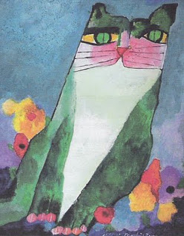
Gato com flores, Aldemir Martins 50X40 cm. Acrílica sobre tela.

a) O que você vê representado nessa imagem?
b) O que mais chama a sua atenção?
c) Você já viu um gato verde?
d) Onde será que este gato está?
e) Quais as cores que aparecem?
f) Repare nos olhos do gato. De que cores foram pintados?
g) O que formam as flores ao lado do gato?
h) Olhe um pouco mais as patinhas do gato. Do que elas são formadas?
i) Esse gato é manso ou bravo? O que você acha?
j) Aldemir Martins gostava muito de desenhar e pintar figuras que são lembranças de sua infância, da sua terra e de sua gente. Pintava muitos gatos e flores, usando sempre cores que lembravam o Brasil, como é o caso dessa obra “Gato com flores”, o qual tem as cores das florestas brasileiras.
l) Desenhe o animal de estimação que você tem ou gostaria de ter. Pinte bem colorido com lápis de cor, giz de cera ou guache. Se quiser, faça como Aldemir: empregue cores da natureza.

